**Ejercicio 1**

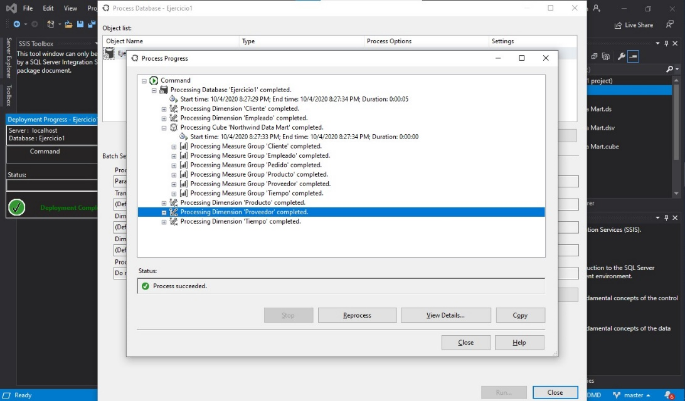

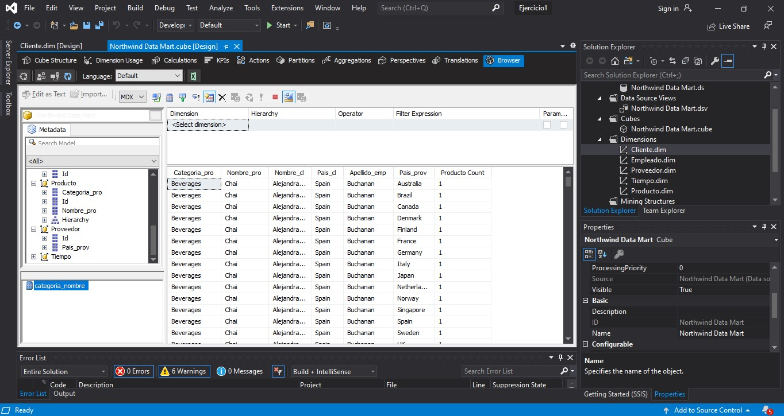

Podemos observar el análisis de los datos agregando el nombre y país del cliente, apellido del empleado y país del proveedor, además la categoría y nombre del producto

**Ejercicio 2  
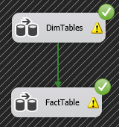**

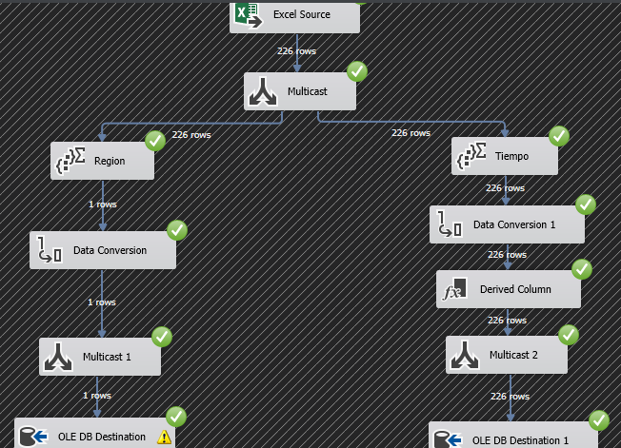

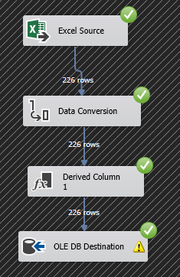

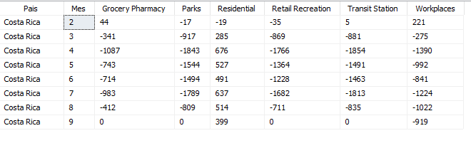Como podemos observar en la tabla presentada, en el mes de febrero un gran porcentaje de personas seguían normalmente con sus actividades exceptuando por la parte de actividades recreativas en donde se vio un reducción ya que eran lugares con un gran cumulo de personas y con alto nivel de contagio, posterior en el mes de abril podemos ver un pico negativo en la mayoría de áreas y de manera contraria en la residencia de las personas ya que debido al aumento de casos y medias restrictivas las personas se mantuvieron en sus casas y ya en época de septiembre como podemos ver las cosas ya van volviendo a su normalidad.